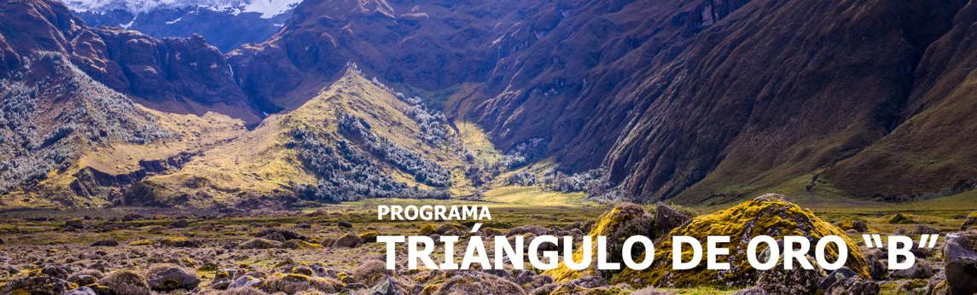
8 días / 7 noches Salidas 2026: lunes desde 2 personas

Vigencia hasta el 31 de Diciembre 2026

QUITO – RIOBAMBA – CUENCA
GUAYAQUIL

INCLUYE

- Traslados aeropuerto- hotel- aeropuerto en Quito y Guayaquil con transferistas.
- Transporte turístico durante todo el circuito desde Quito hasta Guayaquil.
- Excursiones y Tours mencionados en el itinerario con Guías de Turismo.
- 7 noches de Alojamiento en Quito, Riobamba, Cuenca y Guayaquil con desayunos.
- Boletos Atracciones y experiencias: Basílica, La Compañía, Mitad del Mundo, Museo Intiñan, Cotopaxi, Finca de Rosas, Tren Nariz del Diablo Ingapirca, Cúpulas Cuenca, Orquidiario y La Perla o Yate.
- Impuestos hoteleros. Asistencia 24 horas para todo el Ecuador + (593) 9 97732081.

NO INCLUYE

- Comidas, Visitas o Boletos Atracciones NO mencionados en la Descripción del itinerario.
- Seguro de viaje.
- Fee bancario.

TARIFAS EN DÓLARES AMERICANOS POR PERSONA 2026.
Semiprivado
CATEGORÍA  HOTELES | Hoteles: Quito (3 noches) – Riobamba (1 noche) - Cuenca ( 2 noches) – Guayaquil ( 1 noche)
CATEGORÍA  HOTELES | ACOMODACIÓN  DOBLE  (valor por persona) | ACOMODACIÓN  TRIPLE  (valor por persona) | ACOMODACIÓN  SENCILLA  (valor por persona) | ACOMODACIÓN  GRUPOS + 5 PAX  DOBLE/TRIPLE
TURISTA  La Quinta/ Zeus/Dorado/Ibis | 1550 | 1380 | 2130 | 1370
SUPERIOR  Holiday/Abraspungo/Rione/Double Tree | 1780 | 1500 | 2500 | 1490
LUJO  Swissotel/Quindeloma/FP Sheratton/Wyndham | 1970 | 1690 | 2900 | 1680

*Niños pagan 50% en SGL o DBL según adultos.
*Suplemento 1 pax. viajando solo cualquier día $500
*Suplemento 2 pax. iniciando cualquier día o asegurando en privado $250

ITINERARIO

DÍA 1 – QUITO

Traslado Aeropuerto - hotel (1 h), alojamiento.

DÍA 2 – OTAVALO - COTACACHI (8h)

08:30 Salida desde su hotel hacia el norte y visita de la “Plaza de Ponchos” en el mercado de artesanías y tejidos de Otavalo, también visitaremos Cotacachi y sus tiendas de artículos de cuero, de camino disfrutaremos los paisajes Andinos que dan El Lago San Pablo y los volcanes Imbabura y Cayambe, es prácticamente un tour de compras con mucho folklore. Retorno.

DÍA 3 – QUITO - MITAD DEL MUNDO con Atracciones (6h)

08:30 Salida hacia el Centro Histórico “Patrimonio de la Humanidad”, visitaremos la Basílica (incluye ingreso para conocer sus torres y vitrales gigantes), Plaza Grande, Palacio de Gobierno, La Compañía de Jesús (incluye ingreso y visita guiada) Plaza e Iglesia de San Francisco, Mirador de la Virgen Alada del Panecillo seguido traslado a la ciudad Mitad del Mundo tiempo para almorzar y visita del Monumento a la Línea Ecuador (incluido) y el Museo del “Intiñan” (incluido) finalmente parada en el Teleférico para quienes deseen visitarlo (por su cuenta) sino retorno a cada hotel. Alojamiento.

DÍA 4 – QUITO – AVENIDA DE LOS VOLCANES - RIOBAMBA (6h)

08:00 Salida por la Panamericana sur, apreciaremos varias montañas y nevados en la ruta, parada en 3 miradores para apreciar “Los Ilinizas”, “El Cotopaxi” y el “Tungurahua” desde la ciudad de Ambato, visitaremos también una Finca de Rosas, para ver sus procesos de cultivo, cosecha y embalaje de exportación, seguidamente llegaremos a Guano población artesanal, de monolitos y momias. Ya en Riobamba, visita panorámica de la ciudad, Parque Neptuno y el mirador de la Loma de Quito. Alojamiento.

DÍA 5 – RIOBAMBA – TREN – INGAPIRCA – CUENCA (8h)

08:00 Partiremos hacia ALAUSI donde abordaremos el Tren de la Nariz del Diablo 11:00 (Boleto incluido) en fascinante viaje de ida y vuelta admiraremos paisajes únicos con mucha adrenalina, luego continuaremos hasta llegar a las ruinas arqueológicas de INGAPIRCA visita del museo de sitio, por la noche llegaremos a la ciudad de Cuenca, Patrimonio de la Humanidad. Alojamiento.

DÍA 6 – CUENCA – GUALACEO (6h)

08:30 Visita por la mañana de la ciudad de Cuenca, declarada Patrimonio de la Humanidad por su riqueza arquitectónica y todos los paisajes que dan los 4 ríos que la cruzan, visitando las Cúpulas de la Catedral (incluido), mirador El Turi, Parque Calderón y la fábrica de sombreros .
15:00 Visita de las poblaciones cercanas de GUALACEO con su “Orquideario” (incluido) y las joyerías en CHORDELEG retorno a Cuenca. Alojamiento.

DÍA 7 – CUENCA – GUAYAQUIL (4h)

08:00 Traslado terrestre a la ciudad de Guayaquil (4h), pasando por la zona lacustre de “El Cajas” disfrutaremos del Mirador las “3 Cruces” (si la ruta está habilitada) de camino apreciaremos cultivos de Cacao, Arroceras y Banano, ya en Guayaquil cruzaremos el rio Guayas por sus magníficos puentes, llegaremos al Mirador Cerro Paraíso para admirar en 360 grados la gran ciudad, y traslado al hotel. 15:00 Visita de su Parque de las Iguanas y caminata por el Malecón, admirando sus atractivos como La Rotonda, La Calle Las Peñas, La Rueda la Perla (incluida). Retorno Alojamiento.

DÍA 8 – GUAYAQUIL

Traslado hotel – aeropuerto .

Fin de nuestros servicios

TARIFAS SUJETAS A DISPONIBILIDAD Y CAMBIO SIN PREVIO AVISO.

